

广东电网能源投资有限公司
2026年本地服务器零星采购
商务及技术规范书

第一部分：项目基本信息

1总则
1.1本标书仅描述基本的技术需求，并未对一切技术细节做出规定，也未充分引述有关标准和技术条文，投标方应根据需求目标提供进一步具体的可满足要求的技术指标。
1.2本标书的内容如有遗漏，报价方可予以补充，并对补充的内容或技术的必要性进行具体的论述。如需发生费用的应在报价中体现，否则一旦成交将认为卖方对其补充部分为免费提供。
1.3本标书作为报价方编写项目方案设计建议书的依据，对于其中的某些部分，报价方如不能满足要求，应在响应文件中提出说明，否则，采购方即认为报价方提供的服务或设备可以满足本技术规范书的要求。
1.4投标方必须仔细阅读采购文件的全部条款，并作出明确响应。如采购文件带“★”号的条款及要求，报价方必须满足，若有一项不满足将可能导致废标。
1.5本标书经买、卖双方确认后作为订货合同的技术附件，与合同正文具有同等的法律效力。
1.6本标书未尽事宜，由买、卖双方协商确定。
1.7本标书的最终解释权归招标方。
1.8总则部分的要求，适用于本采购的所有文件。

2项目概况
因业务发展需要，广东电网能源投资有限公司拟采购1台本地服务器，用于自研团队搭建测试环境、规范代码管理。

3资格条件
投标方应同时符合以下条件。
1、中华人民共和国境内注册的法人，提供合法有效的营业执照(或事业单位法人证书等)。
2、投标人没有被国家市场监督管理机关在国家企业信用信息公示系统(www.gsxt.gov.cn)中列入严重违法失信企业名单。
3、没有被“信用中国”网站(www.creditchina.gov.cn)或“中国执行信息公开网”(http://zxgk.court.gov.cn/shixin)列入失信被执行人名单。

4概算金额与最高限价
本次采购概算金额、框架协议的上限价格为含税金额，具体金额详见采购公告，服务商的报价不得高于此金额。

5采购范围
本次采购范围为本地服务器1台。
本次采购为总价包干制，除所报价格以外，服务商不得收取运输费、调试费、售后期内的售后服务费等费用。

6投标方需提交的文件
投标方需递交逐页加盖公章后的《商务及技术响应文件》，格式自拟，需整齐规范排版。请将所有材料及附件都合并至《商务及技术响应文件》。
6.1必备内容
6.1.1本零星采购公告资格条件部分所要求的证明材料。
6.1.2技术规范书部分1.11、1.12、1.13项技术参数的证明文件。
6.1.3技术规范书部分的附件1-8及附表。
6.2非必备内容
6.2.1响应偏差表（格式详见附件2）。供应商需整齐规范排版。供应商对采购文件的所有条款、条件及规定的任何偏差，无论偏差多么微小，都应在偏差表中加以说明。对于供应商未在响应偏差表列明的偏差部分，或未递交响应偏差表的，采购人将视为供应商未提出偏差。响应偏差表内容和其他响应文件内容表述不一致时，以偏差表为准。
6.2.2必要时，投标方可对采购文件及附件的所述内容，做出更完备、更完善、更全面的响应或提出实施方案。

第二部分：商务规范书
1. 定义
本文件和附件中所用下列名词的含义在此予以确定。
1.1合同：指本采购相关的文件及其附件中的所有部分。
1.2合同价格：服务商在本采购中的报价。
1.3合同产品：指乙方根据本采购所要提供的硬件、软件及培训、资料、服务等，又称“合同设备”或 “设备”或“货物”。
1.4技术资料：指合同产品的设计、开发、安装、测试、验收、技术指导、运行和维护等方面的所有技术文件（包括图纸、各种文字说明、标准等）。
1.5技术服务：指由乙方提供的与本合同产品有关的产品设计、施工安装、验收、技术督导等的全过程的服务。
1.6现场：指甲方使用和安装合同产品所在地。
1.7交货：由乙方做出的将所有合同设备的控制转移给甲方的行为。
1.8质保期：指乙方免费修理或更换有缺陷的合同设备或部件，以保证合同产品正常运行的时期。
1.9开箱检验：指乙方与甲方共同在甲方施工现场，依据乙方提供的开箱要求和环境要求，按照装箱清单对合同设备进行清点、检验。
1.10初验：指项目涉及的软硬件调试完毕并通过功能测试后或项目交付成果初步完成后，由甲方按照国家、行业及企业有关标准规范、设计文件及合同要求组织进行的验收。
1.11终验：指项目通过初步验收后，试运行7日，项目涉及的软硬件运行稳定可靠或项目交付成果全部完成，由甲方按照国家、行业及企业有关标准规范、设计文件及合同要求组织进行的验收。
1.12甲方指招标方，乙方指投标方。
2. 合同要求
2.1乙方提供的合同项下产品必须是全新的成熟可靠产品。
2.2乙方所提供的合同价格包括设备费、正版操作系统软件费、税费、技术资料费、运输保险费、包装费、上门安装调试费、培训费等费用。
2.3乙方应提供3年的质保期，质保期自终验通过日起计算。质保期前3个月为“以换代修”期，期间若存在质量问题，乙方免费更新全新产品；“以换代修”期结束后，质保期内乙方免费原厂保修服务以及其他必须的费用等，乙方保证在质保期内免费升级、修理或更换出现故障的合同产品。
2.4质保期的第1年，乙方免费提供操作系统软件原厂技术支持服务。
3. 合同价款与支付
本采购为先货后款的模式，合同价款在同时满足以下条件后30日内一次性支付：
3.1甲方完成终验。
3.2乙方提供符合甲方要求的增值税发票。
4. 进度要求
4.1 乙方必须于中标通知书发出后7日内将全部合同设备和软件送货至甲方指定地点。
4.2 乙方应在到货前一天通知甲方准备进行开箱验收。乙方送货人员应与甲方接货人员共同进行货物交接检查，双方人员确认设备型号及数量无误后，在材料交接清单上签字确认。该验收是对乙方提交货物的数量进行验收而非对其质量进行验收，质量的验收需待乙方安装调试完毕后进行。
5. 双方责任
5.1如在项目中采用了第三方软件，乙方应保证使用正版，乙方保证甲方使用其提供的硬件及软件不侵害任何第三方的合法权益，并可以长期使用而无需再支付任何费用。
5.2乙方有义务安排足够的人力物力，保证项目按照进度安排顺利实施。如果因为乙方原因导致项目建设延误的，乙方应承担相应的责任；如果因为甲方原因造成项目建设延误的，实施计划进度顺延。
6. 验收标准和方式
6.1乙方应在开箱验收后7日完成设备安装、调试、实施并达到初验要求，甲乙双方组织进行初验，如项目通过初验，双方应签署初验合格证明书；若不能通过初验，乙方在7日内完成项目的相关完善工作，由甲方再次组织初验。若两次初验均未通过，甲方有权选择解除或继续履行合同，乙方根据本合同约定承担相应的违约责任。
6.2初验通过后，乙方提供7日试运行期，试运行期间甲方未提出异议的，视为通过终验，双方应签署终验合格证明书，设备正式交付甲方并转入质保期。若不能通过终验，乙方在7日内完成项目的相关完善工作，由甲方再次组织终验。若两次终验均未通过，甲方有权选择解除或继续履行合同，乙方根据本合同承担相应的违约责任。
7. 延期交货
7.1由于乙方原因未能按合同规定的交货期交货及安装调试时，（不可抗力除外），甲方有权按以下约定向乙方收取违约金及追究乙方其他违约责任：
迟交1～4周，每周支付迟交产品价的1%；
迟交5～8周，每周支付迟交产品价的3%；
迟交9周以上，每周支付迟交产品价的5%；
不满一周按一周计算，向上取整。
7.2乙方逾期交货或逾期安装调试超过两个月时，则视为乙方严重违约，甲方有权终止全部或部分合同。甲方终止全部合同时，乙方应按甲方要求退还甲方已支付的合同款项，并赔偿甲方因此而产生的损失；甲方终止部分合同时，乙方应按甲方要求退还甲方已支付的与被解除部分合同对应的合同款项，并赔偿甲方因此而产生的损失。
8.不可抗力
8.1不可抗力事件是指合同各方在签署本合同时指不能预见、不能避免并不能克服的客观情况。包括但不限于：火山爆发、龙卷风、海啸、暴风雪、泥石流、山体滑坡、水灾、火灾、地震、台风、雷电等，以及政府行为、核辐射、战争、瘟疫、骚乱等。
8.2受不可抗力影响的一方应尽最大努力履行合同并减少因不可抗力给对方造成的损失。如因其未尽最大努力而给对方造成损失的，应承担相应赔偿责任。
8.3如果发生影响本合同履行的不可抗力事件，则双方应及时协商制定并实施补救计划和合理的替代措施，减少或消除不可抗力事件的影响。
8.4不可抗力影响合同履行超过7日的，双方均有权解除合同，由此产生的损失由双方各自承担。
第三部分：技术规范书

1技术参数
★1.1CPU：
鲲鹏 920 ARM，64核。
★1.2操作系统：
麒麟V10 SP3，投标方应保证使用正版操作系统，并可以长期使用而无需再支付任何费用。
1.3内存：
128G及以上，支持8个DDR4内存插槽。
1.4硬盘：
4T及以上，支持8个3.5/2.5英寸SATA/SAS热插拔硬盘，后置2个2.5英寸热插拔硬盘。
1.5固态硬盘：
512G及以上。
1.6网络：
支持4个千兆网络电口，另需有1个千兆网络管理接口，支持扩展双千兆/万兆以太网卡。
1.7图形显示：
独立板载显示芯片。
1.8光驱：
支持外置USB DVD-RW光驱。
1.9I/O接口：
1.9.1前面板：
（1）2个USB 3.0接口
（2）1个VGA接口
1.9.2后面板：
（1）4个RJ45千兆网络电口
（2）1个RJ45千兆远程管理口
（3）1个COM接口（RJ45）
（4）1个VGA接口
（5）2个USB 3.0接口
1.10电源：
2个热插拔交流电源模块，支持1+1冗余。
1.11系统总线：
1组互连链路，单条链路速率20Gbps及以上。
1.12缓存：
服务器支持集成缓存。
1.13支持虚拟化。
若投标方提供的本地服务器高或低于以上参数，需在响应偏差表做出正负偏离响应。其中，1.11、1.12、1.13项技术参数，投标方需提供相应的证明文件，例如出厂证明等。

2安全可靠要求★
2.1所提供本地服务器的标准不得低于《通用服务器政府采购需求标准（2023版）》及《操作系统政府采购需求标准（2023版）》（服务器操作系统部分）要求，且CPU和操作系统的安全可靠等级不得低于Ⅰ级，详见中国信息安全测评中心（www.itsec.gov.cn）和国家保密科技测评中心（www.nsstec.org.cn）公告结果（安全可靠测评结果详见附件1-1、附件1-2、附件1-3、附件1-4、附件1-5、附件1-6和附件1-7，并以正式公告结果为准）。
2.2所提供本地服务器的CPU、SSD颗粒、DRAM颗粒、BMC、网卡芯片、电源模块控制芯片、AI芯片等配置信息须同时提供安全可靠芯片证明材料及承诺函（见附件1-8及相关附表）。
2.3所提供本地服务器的数据库（如有）标准不得低于《数据库政府采购需求标准（2023版）》要求，且数据库的安全可靠等级不得低于Ⅰ级，详见中国信息安全测评中心（www.itsec.gov.cn）和国家保密科技测评中心（www.nsstec.org.cn）公告结果（安全可靠测评结果详见附件1-1、附件1-2、附件1-3、附件1-4、附件1-5、附件1-6和附件1-7，并以正式公告结果为准）。
2.4所提供本地服务器的中间件（如有）需要满足安全可靠要求。
2.5特别提醒:响应单位不得使用美光公司产品(包括含有美光芯片的产品)响应，确保后续供货的产品满足国家网络安全审查要求。

附件1-1：安全可靠测评结果公告（2023年第1号）
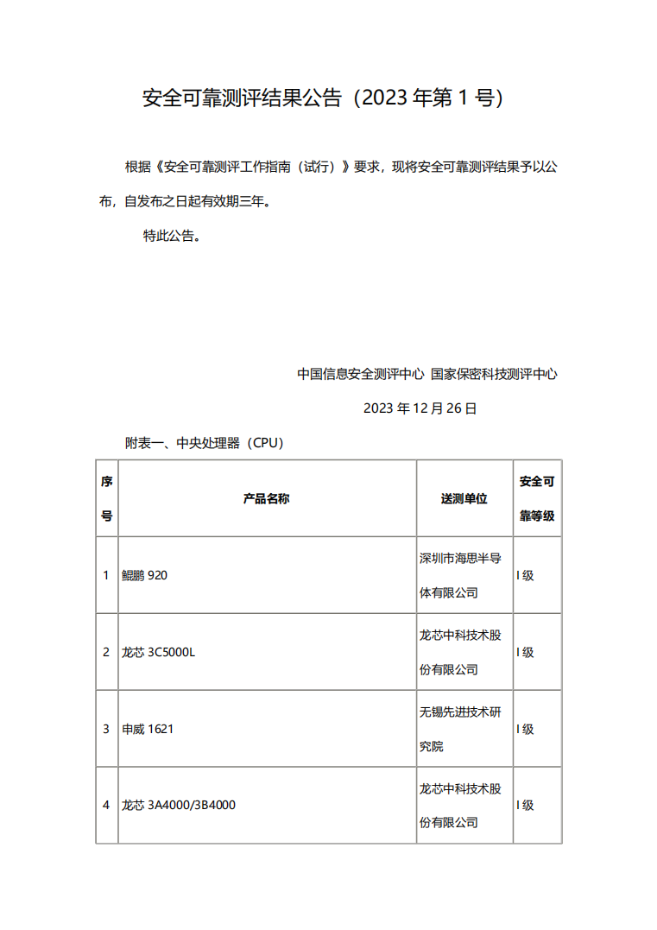

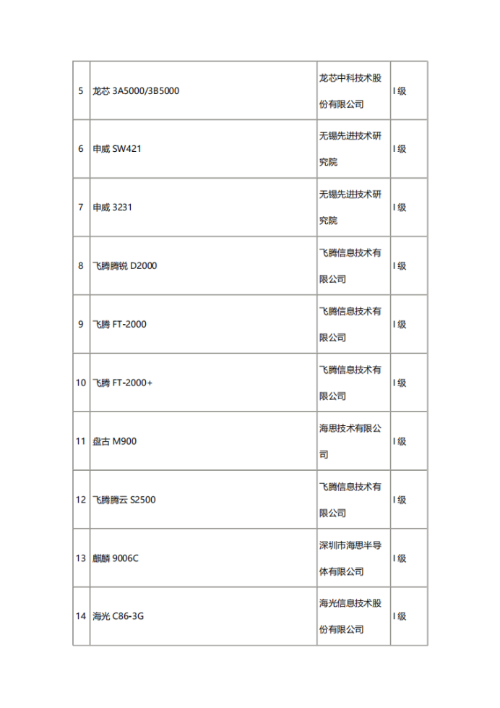
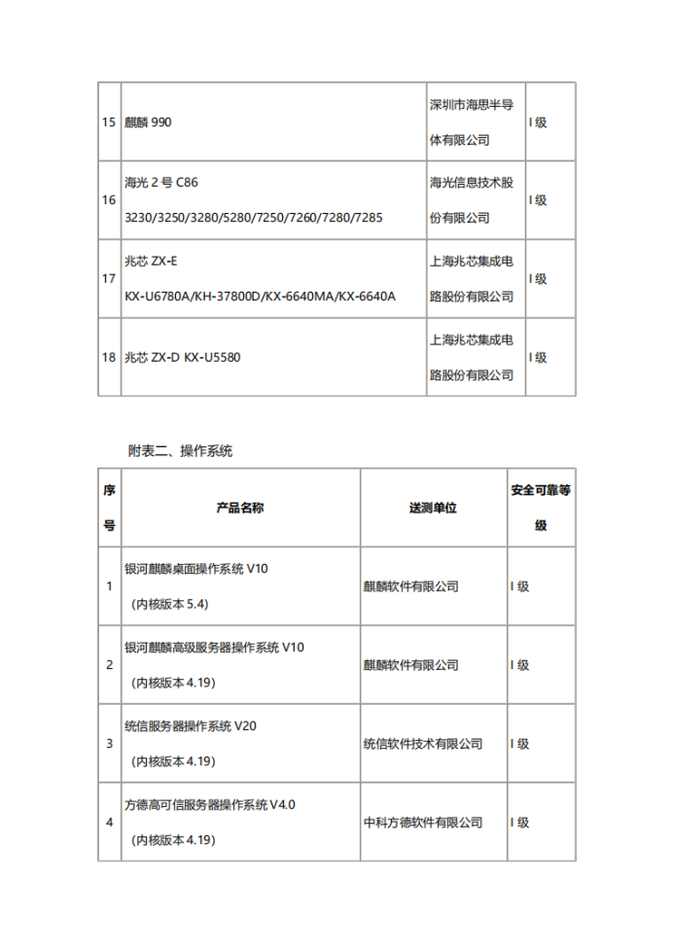

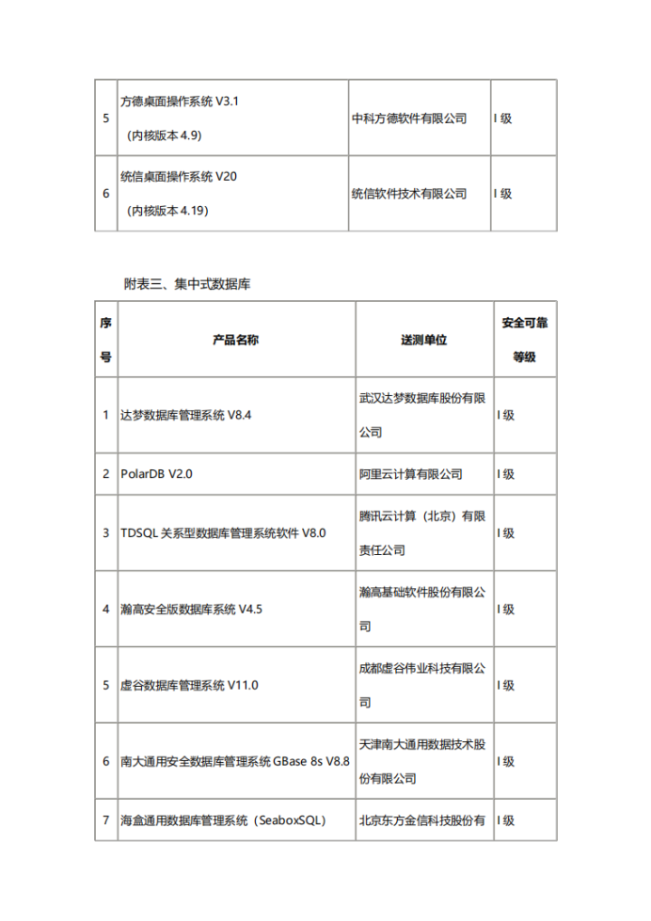
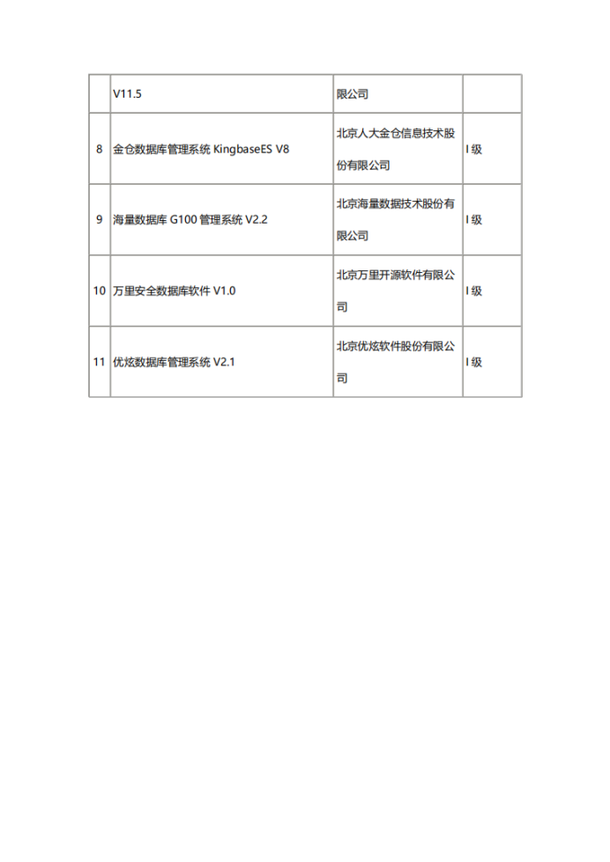

附件1-2：安全可靠测评结果公告（2024年第1号）
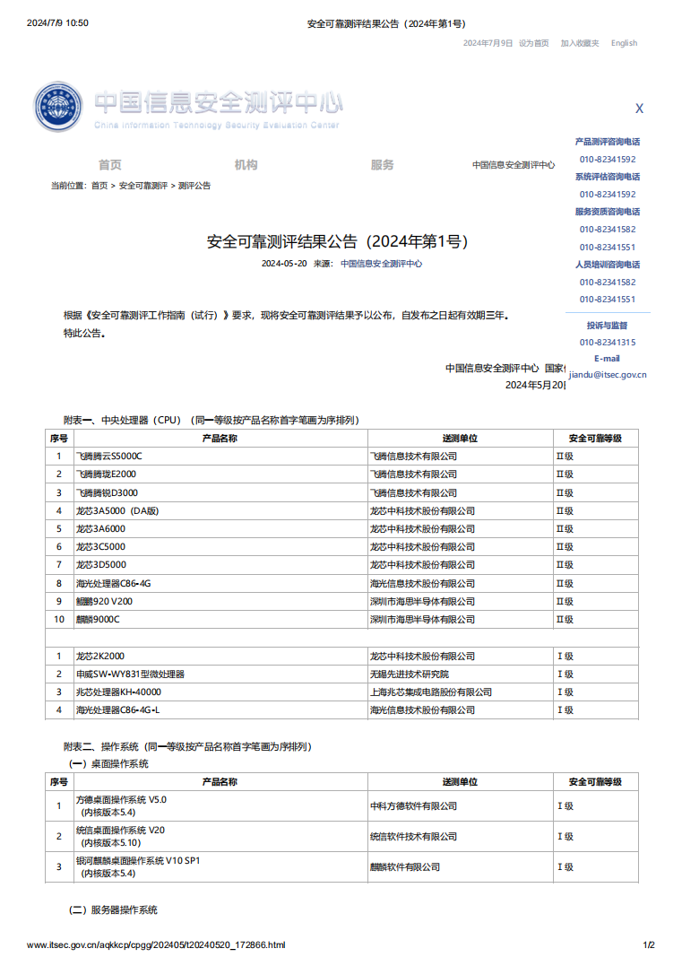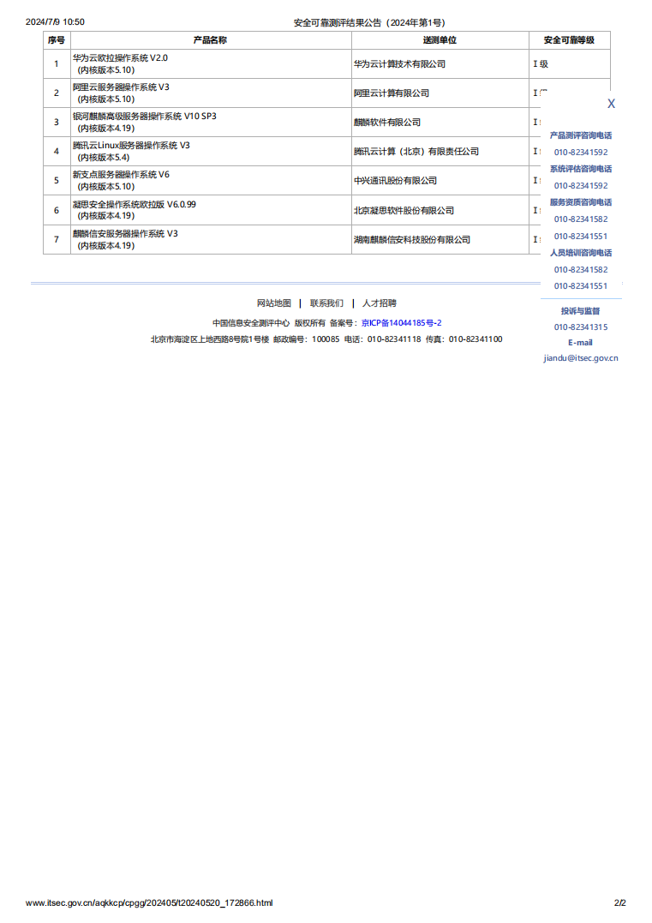

附件1-3：安全可靠测评结果公告（2024年第2号）
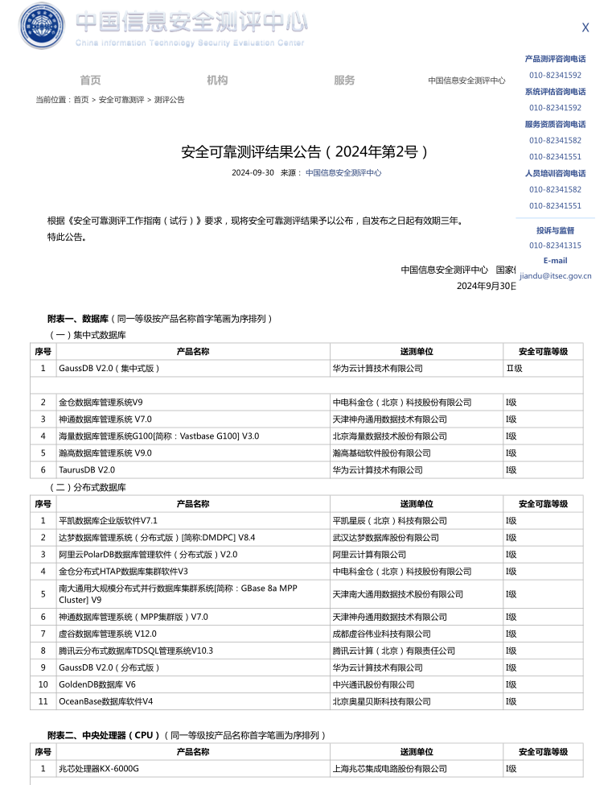
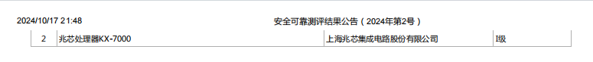

附件1-4：安全可靠测评结果公告（2025年第1号）
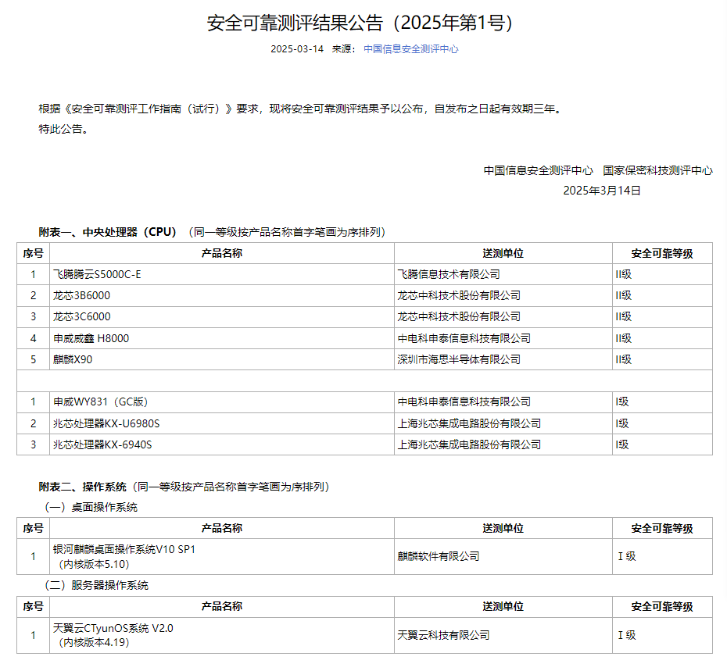

附件1-5：安全可靠测评结果公告（2025年第2号）
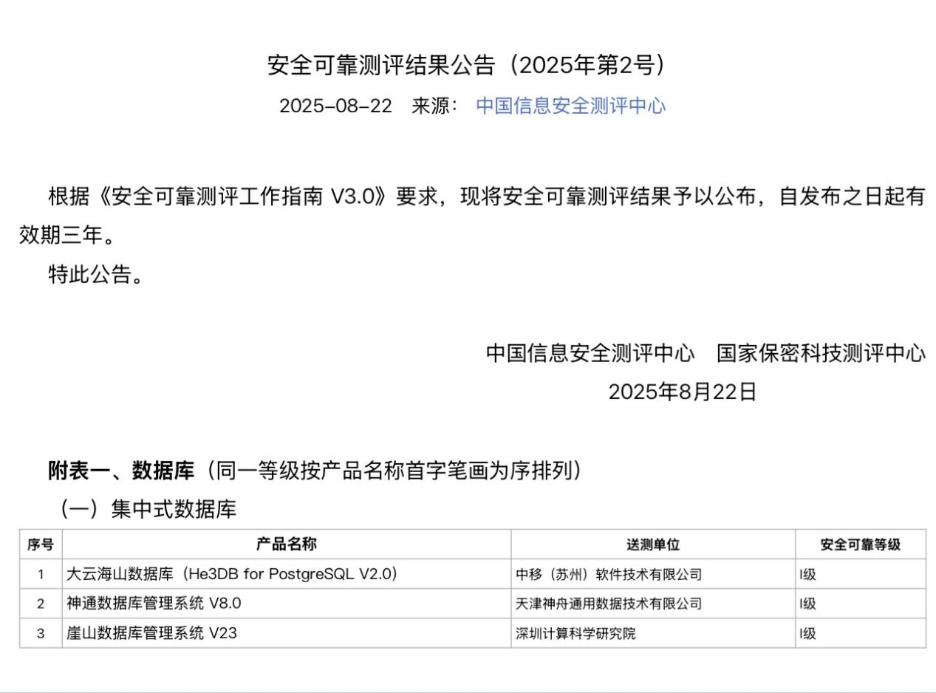

附件1-6：安全可靠测评结果公告（2025年第3号）
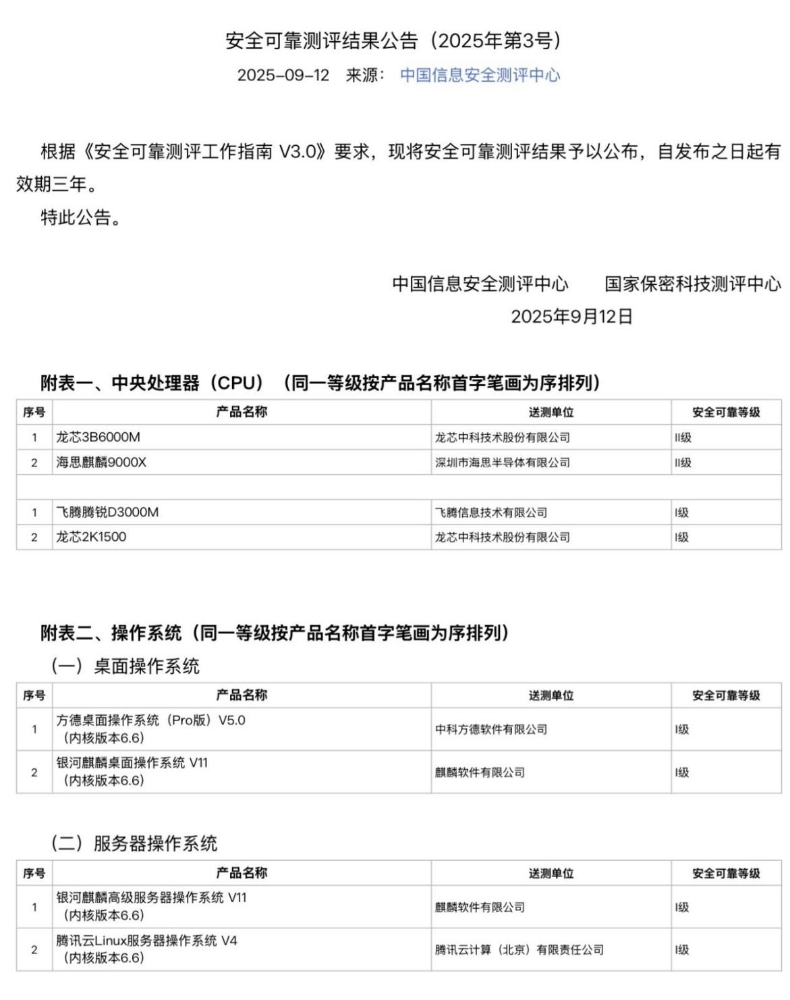

附件1-7：安全可靠测评结果公告（2026年第1号）
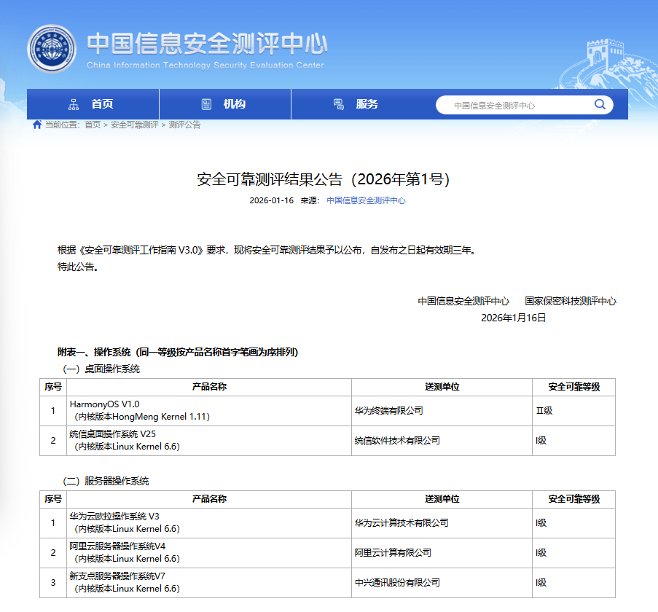

附件1-8：承诺函及其附表
承诺函
致：广东电网能源投资有限公司
我公司承诺广东电网能源投资有限公司2026年本地服务器零星采购投标产品XX品牌XX型号本地服务器，在附件1-8 附表1、附件1-8 附表2所列信息真实有效。若违反本承诺，贵公司有权依据相关规定对我方进行处理，我方愿承担由此导致的各类风险。
特此承诺！

设备厂商名称：XX
(公章或电子章）
日期： 年 月 日

（备注：本承诺含需附带相关设备品牌型号及芯片信息表）
附件1-8 附表1：
XX品牌XX型号 本地服务器
设备类型 | 设备厂商名称 | 设备型号 | 芯片类型 | 单设备国产芯片数量（颗） | 单设备非国产芯片数量（颗）
本地服务器 |  |  | CPU
本地服务器 |  |  | SSD颗粒
本地服务器 |  |  | DRAM颗粒
本地服务器 |  |  | BMC
本地服务器 |  |  | 网卡芯片
本地服务器 |  |  | 电源模块控制芯片
本地服务器 |  |  | AI芯片

附件1-8 附表2：
芯片信息表
设备类型 | 本地服务器
设备品牌型号
芯片类型
芯片厂家
型号
芯片设计单位（全称）
芯片设计单位 注册地址
芯片设计单位 境内/境外
芯片设计单位 注册信息是否包含“集成电路设计”
芯片设计单位 是否具有独立法人
集成电路设计机构地址（实际研发地点）
集成电路设计的机构位于 境内/境外
芯片制程（nm）
芯片制造单位（全称）
芯片制造单位 地址
芯片制造单位位于 境内/境外
芯片封装单位（全称）
芯片封装单位 地址
芯片封装单位位于 境内/境外
芯片测试单位（全称）
芯片测试单位 地址
芯片测试单位 境内/境外
备注：如果封装测试在一起，就写同样的信息即可

附件2
广东电网能源投资有限公司2026年本地服务器零星采购响应偏差表
序号 | 采购方的要求 |  | 供应商的响应 |  | 偏差类型
序号 | 采购文件页码、条款号 | 采购方的内容 | 响应文件页码、条款号 | 供应商的响应 | 偏差类型
1 |  |  |  |  | 正偏离/负偏离
2 |  |  |  |  | 正偏离/负偏离
 | ... | ... | ... | ... | ...

说明：供应商需整齐规范排版。供应商对采购文件的所有条款、条件及规定的任何偏差，无论偏差多么微小，都应在偏差表中加以说明。对于供应商未在响应偏差表列明的偏差部分，或未递交响应偏差表的，采购人将视为供应商未提出偏差。响应偏差表内容和其他响应文件内容表述不一致时，以偏差表为准。

